**Київський національний університет імені Тараса Шевченка**

**радіофізичний факультет**

Звіт до

лабораторної роботи № 2

з предмету «Комп’ютерні системи»

**Тема:** «Арифметичні операції над двійковими числами»

Роботу виконав

студент 3 курсу

Комп’ютерна інженерія

Деркач Микола

Київ 2019

**Мета:** Дослідити алгоритми, що використовуються в мікропроцесорах для множення та ділення цілих чисел та підходи до роботи з дійсними числами.

Хід роботи

Варіант: **cba**

1. **Множник в правій частині регістру**

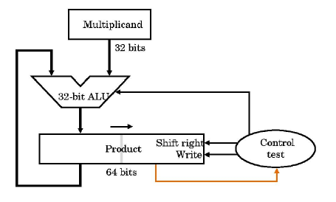

Усі дії не вміщаються на 1 скріншот і, на мою думку, прикріплювати до звіту 5-10 однакових скріншотів не доцільно, тому прикріплено ввід та останні кроки

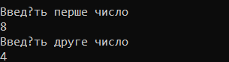

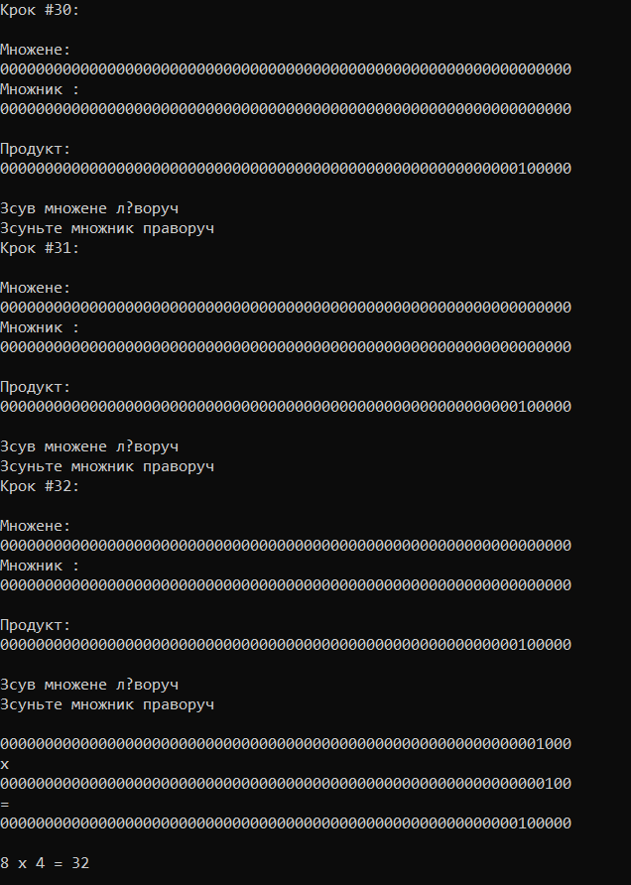

1. **Зсув залишку вправо**

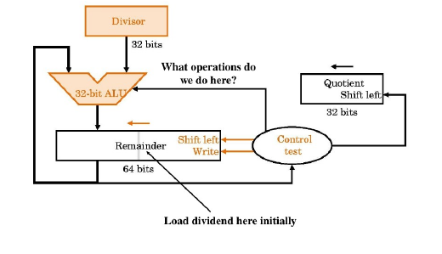

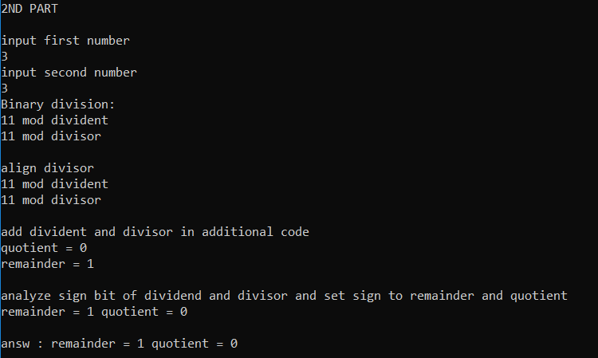

1. **Множеня**

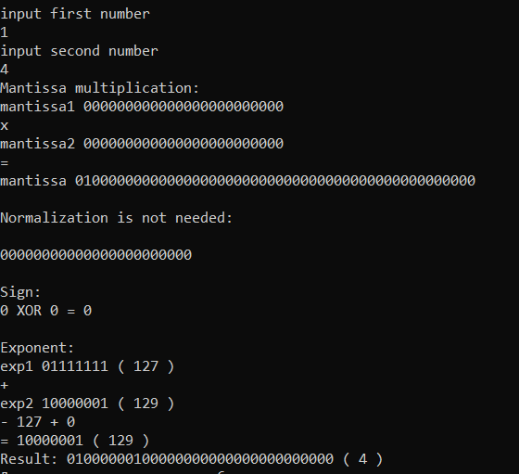

Посилання на github:

<https://github.com/NicholasDerkach/cs/tree/master/cs2>

**Висновок:** У процесі виконання лабораторної роботи було проведено ознайомлення з алгоритмами, що використовуються у мікропроцесорах для множення та ділення цілих чисел та підходи роботи з дійсними числами.